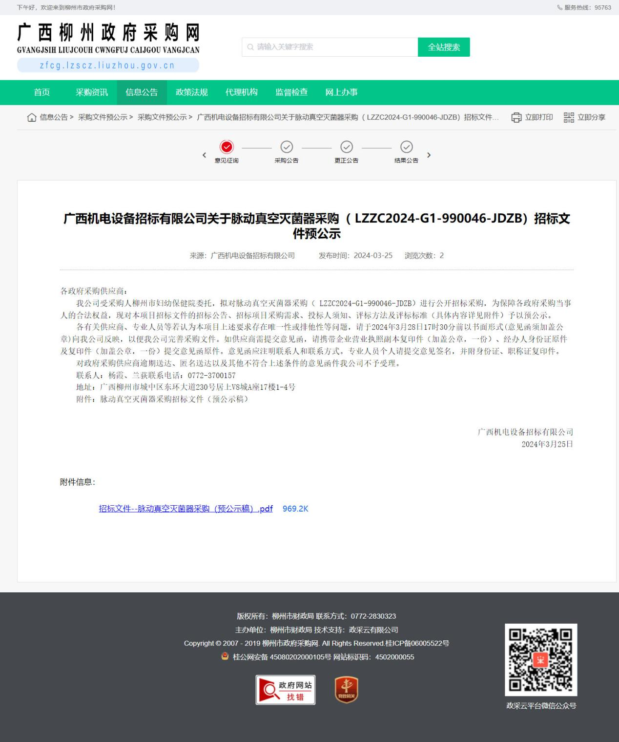链接：
广西壮族自治区政府采购网：http://www.ccgp-guangxi.gov.cn/site/detail?parentId=66485&articleId=38g9HIQX21Jcmg9pnEQgJg==&utm=luban.luban-PC-38893.1069-pc-wsg-ArticlePurchaseNoticeList-front.2.d46a76f0ea7e11eead36cdd5f664b2cf
柳州市政府采购网：http://zfcg.lzscz.liuzhou.gov.cn/site/detail?parentId=138102&articleId=LKMfbKEt8NTXipDjHQuclw==&utm=site.site-PC-42049.1069-pc-wsg-ArticlePurchaseNoticeList-front.2.52fb0190ea7c11eeb21fad717a7e0df2

